reACTION: Многократно усиленная технология обеспечения безопасности
B&R представляет технологию reACTION для сверхбыстрых прикладных систем безопасности
B&R объявляет о прорыве в области времени отклика для технологии обеспечения безопасности. На Ганноверской ярмарке специалисты по автоматизации представили программируемую технологию обеспечения безопасности с самым быстрым в мире откликом. Технология reACTION обеспечивает время отклика системы безопасности до 100 мкс.
В связи с этим достижением B&R расширяет применение технологии reACTION в сфере приложений безопасности. Эта технология позволяет выполнять критичные по времени подпроцессы непосредственно в модулях ввода/вывода, что сокращает время отклика в 100 и более раз. Более того, для применения технологии reACTION не требуется специальное дорогостоящее аппаратное обеспечение, а программирование выполняется так же легко, как в обычных системах управления.
Облегчение для контроллера и сети
Модуль reACTION берет на себя часть обработки, разгружая контроллер и сеть и во многих случаях позволяя дросселировать их. В большинстве случаев полученная в результате экономия более чем перевешивает добавочную стоимость модулей reACTION.

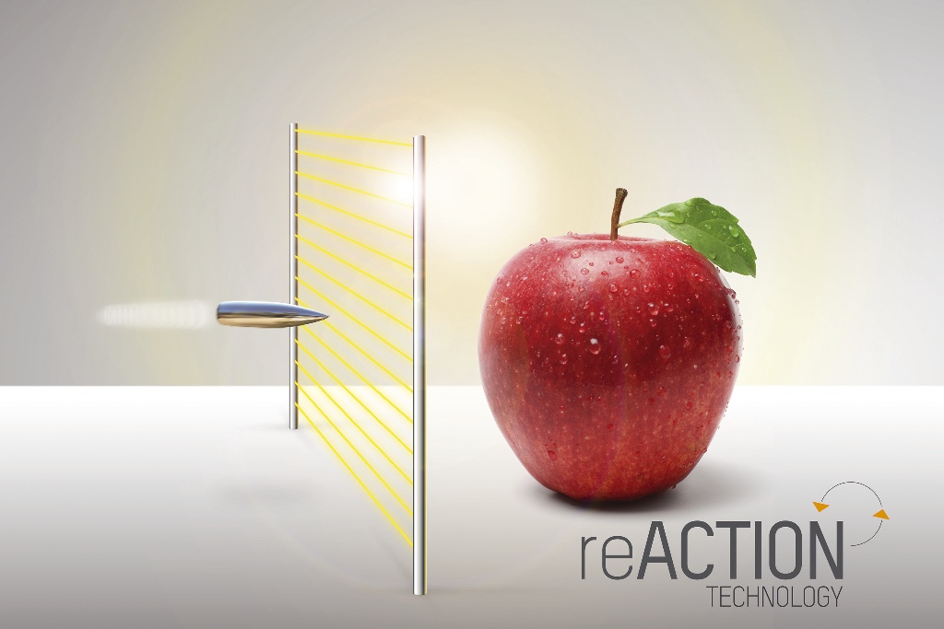
Технология reACTION сокращает время отклика в приложениях безопасности до 100 мкс.

О компании B&R
Компания B&R специализируется на инновационных решениях в сфере промышленной автоматизации, а также имеет представительства по всему миру со штаб-квартирой в Австрии. Продукция B&R сочетает в себе уникальные инженерные разработки и передовые технологии, и по праву завоевала международное признание и любовь клиентов. В портфолио B&R всегда найдется комплексное решение практически для любой задачи современной промышленности: автоматизация отдельных машин или целых заводов, продвинутое управление движением, визуализация, встроенные технологии безопасности и многое другое. Технологии промышленной полевой шины POWERLINK и openSAFETY, так же, как и мощная среда разработки Automation Studio являются основой постоянного совершенствования техники автоматизации и успеха компании на рынке. Дух инноваций позволяет компании B&R быть на острие прогресса, превосходя самые смелые ожидания своих клиентов.
Более подробную информацию Вы сможете найти на www.br-automation.com.

